WINAMP VIŠE INSTANCI UPUTSTVO

Pokrenuti Winamp.
Kliknuti desnim klikom na krajnji levi ugao Winamp prozora:
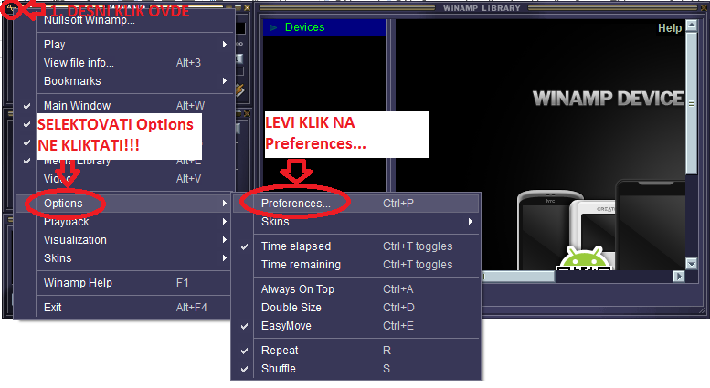
Otvoriće se novi prozor u kome treba štiklirati check-box-ove kao na narednoj slici:
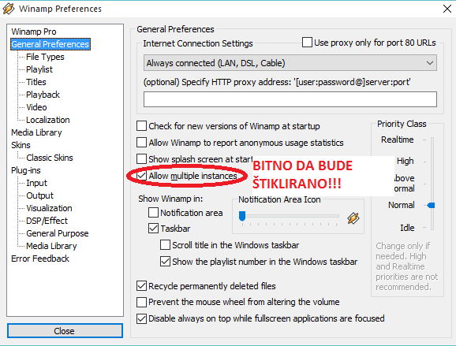
Kliknuti na dugme Close u donjem levom uglu ekrana i ugasiti Winamp.

